Утверждаю

Директор школы ___________И.В. Мацегорова
«_____»_______________2015 г.

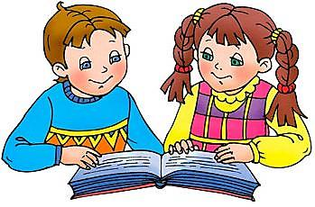
Программа
библиотечного клуба
«Юный библиотекарь»
для учащихся 5-8 классов
МБОУ СОШ № 13 ст. Новопетровской

Составитель
библиотекарь
Волкова Людмила Николаевна.

ст. Новопетровская

2015 г.

Библиотечный клуб «Юный библиотекарь»
Девиз: «Чтение – только начало. Творчество жизни – вот цель».
Форма занятий: групповые и индивидуальные
Направление: профориентационная работа.
Пояснительная записка:
Творческие занятия дети совмещают с практической помощью библиотеке: ремонт книг и учебников, участие и проведение массовых мероприятий.
План работы клуба включает отдельные библиотечные уроки по формированию информационно – библиотечной культуры. Дети обучаются работе в библиотечной программе АИБС «MAPK-SQL».
Цель: Развивать интерес учащихся к библиотечному делу, осуществить пропаганду профессии библиотекаря.
Задачи:
1. Научить библиотечно-библиографическим навыкам.
2. Обучение индивидуальным и групповым методам работы.
3. Воспитание в детях культуры чтения.
Содержание:
1. Библиотечное дело.
2. Справочно–библиографическая работа.
3. Индивидуальная работа.
4. Массовая работа.
Предполагаемый результат
1. Привить первичные профессиональные навыки библиотечного дела.
2. Привить бережное отношение к книгам.
3. Уважение к профессии библиотекаря

Библиотечный клуб «Юный библиотекарь»
План работы:

№ | Тема | Содержание | Дата
1. | Библиотечное дело | Навыки по хранению и сбережению книг | 01.06
 |  | Устранение незначительных повреждений книг (учебников) | 02.06
 |  | Освоение приёмов переплётного дела, более сложный ремонт (страницы, изготовление обложек) | 03.06
2. | Справочно–библиографическая работа | Знакомство с каталогами и картотеками | 04.06
 |  | Обучение учащихся работе в программе АИБС «MAPK-SQL»
 |  | Библиотечно – библиографические уроки  «Освоение навыков информационного поиска», «Как написать реферат» | 05.06
3. | Индивидуальная работа | Анализ библиотечных формуляров учащихся начального звена | 08.06
 |  | Индивидуальная беседа при записи читателей, у книжных выставок и т.д. | 09.06
4. | Массовая работа | Как подготовить и провести литературную викторину? | 10.06
 |  | Литературная викторина «По страницам любимых книг» | 11.06

Список участников Библиотечного клуба «Юный библиотекарь»

- Михайлюк Любовь
- Лешко Алина
- Левченко Алина
- Халёса Артём
- Кондратенко Анастасия
- Павлова Татьяна
- Кибец Николай
- Логвиненко Анна
- Мацегорова Алина
- Бутакова Анастасия
- Атамджанова Карина
- Бабич Алина

Утверждаю

Директор школы ___________И.В. Мацегорова
«_____»_______________2015 г.

Программа
библиотечного клуба
«PRO -ЧитайКа»
для учащихся 1-2 классов
МБОУ СОШ № 13 ст. Новопетровской
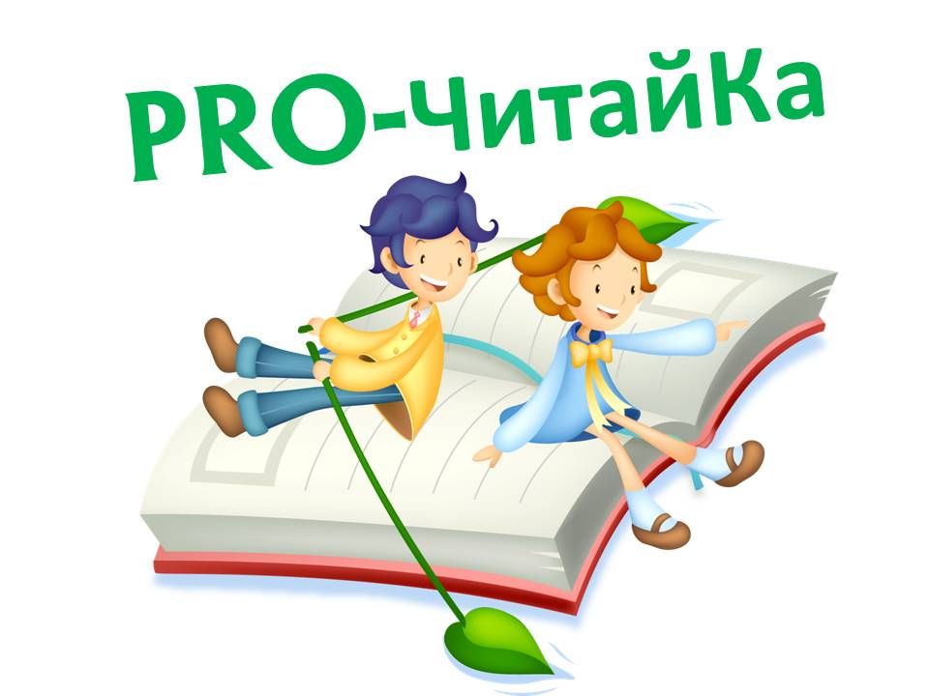

Составитель
библиотекарь
Волкова Людмила Николаевна.

ст. Новопетровская

2015 г

Библиотечный клуб «PRO - ЧитайКа»

Для учащихся 1-2 классов
Форма занятий: групповая, индивидуальная.
Направление работы: культура чтения
Пояснительная записка:
Пробудить интерес к чтению - самая важная задача клуба, чтобы через совместное творчество формировался детский коллектив. Учим умению думать и рассуждать о прочитанных книгах, оценивать мастерство авторов, формировать своё личное мнение и отстаивать его. Проблемой является качество чтения, низкий познавательный интерес у детей младшего школьного возраста. Организуя работу клуба, проводится анкетирование и выявление у детей читательских интересов.
Цель: формирования мировоззрения, пробуждение интереса к книге, к чтению.
Задачи:
1. Воспитать активного, любознательного читателя.
2. С помощью чтения книг научить детей мыслить, развить речь, память, воображение.
3. Воспитать хороший читательский вкус.
Содержание:
1. Творчество детских писателей.
2. Герои любимых книг.
3. Книга - твой друг!
4. Книги поколений.

Библиотечный клуб «PRO - ЧитайКа»
План клуба:

№ | Тема | Содержание | Дата
1. | Книга - твой друг! | Библиотечно - библиографический урок. «Есть страна Читалия» (презентация об истории возникновения книги). | 12.08
2. | Устное народное творчество | Игра-викторина «В мире сказок» | 13.08
3. | Творчество детских писателей | Литературные час «Затейники и фантазёры» (по произведениям Н.Носова) | 14.08
 |  | «Говорила мышка мышке:  - До чего люблю я книжки! …» (викторина по произведениям детских писателей) | 17.08
 |  | Проект «Мы знаем и любим детских писателей» | 18.08
4. | Народные традиции | Презентация об истории возникновении праздников на Руси. | 19.08
5. | Герои любимых книг | Литературный час по творчеству А.П.Гайдара «Любимых детских книг творец» | 20.08
 |  | Конкурс детского рисунка «Мой любимый литературный герой» | 21.08

Предполагаемый результат:
1.Знания, полученные на проведённых мероприятиях, учащиеся могут использовать:
- на школьных олимпиадах;
- в проектной деятельности;
- в помощь учебному процессу.
2. Развить и поддерживать в детях привычку и радость чтения, а также потребность пользоваться библиотеками в течение всей жизни.
3. Расширение кругозора, любознательности.

Литература:
1. Калейдоскоп юбилейных дат: Сборник сценариев для проведения массовых мероприятий в школьной и детских библиотеках, вып.4. – М.: русская школьная библиотечная ассоциация, 2007.
2. Современные праздники в начальной школе (1-2-й классы). Практическое пособие для учителей начальных классов средних школ. – М.: ИКЦ «МарТ»; Ростов н/Д: Издательский центр «МарТ», 2004.
3. Духовно - нравственное воспитание детей и подростков в современной библиотечной среде/авт.- сост. Е.М. Зуева.-М.: Русская школьная библиотечная ассоциация, 2008.-336 с.- (Профессиональная библиотека школьного библиотекаря. Сер.1; Вып.1-2)
4. Богданова О.С., Калинина О.Д.
Содержание и методика этических бесед с младшими школьниками: Пособие для учителя. – М.: Просвещение, 1982. – 160 с.
Периодические издания:
- «Воспитание школьников»;
- «Классный руководитель»;
- «Начальная школа»;
- «Педсовет»;
- «Последний звонок»;
- «Школьная библиотека»
Интернет-ресурсы: в помощь школьному библиотекарю.

Список участников библиотечного клуба
«PRO - ЧитайКа»

- Карась Екатерина
- Устинова Вика
- Цокурова Мария
- Рябчук Валерия Е.
- Рябчук Валерия В.
- Чернышов Владимир
- Азизов Тимур
- Атамджанов Виталий
- Скворцова Мария
- Ромашенко Егор
- Юрлова Ярослава
- Бондарь Вероника

Утверждаю

Директор школы ___________И.В. Мацегорова
«_____»_______________2015 г.

Программа
библиотечного клуба
«Совёнок»
для учащихся 3-4 классов
МБОУ СОШ № 13 ст. Новопетровской

Составитель
библиотекарь
Волкова Людмила Николаевна.

ст. Новопетровская

2015 г

Библиотечный Клуб «Совёнок»
Эмблема клуба «СОВЁНОК»
Девиз: «Мы совята, мы совята.
Мы хорошие ребята.
Мы хотим побольше знать,
Чтоб природу защищать»
Участники клуба: учащиеся 3-4 классов.
Форма занятий: групповые и индивидуальные
Возраст детей: 8-10 лет
Направленность работы: нравственно – экологическое
Пояснительная записка:
Клуб «Совенок» является тематическим клубом нравственно – экологического направления. В рамках работы клуба учащиеся начальной школы проходят подготовку к проведению экологических исследований: получают навыки отбора материала, участвуют в экологических викторинах. Разнообразные формы работы, интересные яркие мероприятия развивают интерес к чтению не только художественных текстов о природе и маленьких научных статей. Таким образом, учащиеся получают первоначальную подготовку к проектной деятельности, которая широко применяется в среднем и старшем звене нашей школы.
В настоящее время для организации работы клуба подобран соответствующий материал, составлен план работы. Проведённые опросы
показали потребность учащихся в работе в рамках данного клуба. Наблюдение показывают, что у детей интерес не пропал, они стали больше интересоваться книгами о животном и растительном мире, активно участвуют в различных мероприятиях посвящённых данной теме (оформление стенгазет, участие в викторинах и, в проектной деятельности). Работая, с определённой группой детей мы, библиотекари, видим результат своей работы
Библиотечный Клуб «Совёнок»
Цель: привить любовь к природе, ко всему живому через чтение произведений детских писателей
Задачи:
1. Развить у детей интерес к чтению как художественных, так и публицистических произведений о природе.
2. Научить детей любить и охранять живую природу.
3. Привить навыки поисковой работы по сбору материалов
Содержание:
1. Бережное отношение к природе.
2. Любовь и уважение к родному краю в творчестве поэтов и писателей.
3. Знакомство с детской периодикой на экологическую тему.
4. Здоровый образ жизни.

Библиотечный Клуб «Совёнок»
План клуба:
№ п/п | тема | Форма проведения | Дата
1 | Бережное отношение к природе | Презентация «Путешествие по Красной книге» | 03.08
2 |  | Выставка поделок из природного материала «Чудеса природы» | 04.08
3 | Любовь и уважение к родному краю в творчестве поэтов и писателей. | Экологический час по произведениям Н.И. Сладкова «Заходи в зелёный дом» | 05.08
4 |  | час поэзии о временах года «Вечная мелодия» (в творчестве местных авторов). | 06.08
5 |  | Конкурсно - игровая программа «Я иду по лесу» | 07.08
6 | Знакомство с детской периодикой на экологическую тему | Знакомимся с журналом «Муравейник» - обзор экологического журнала | 10.08
7 | Здоровый образ жизни | «Сказка про доктора Айболита» (В здоровом теле - здоровый дух | 11.08

Список участников библиотечного клуба
«Совёнок»

- Бердник Анна
- Гутлянский Максим
- Коваленко Анастасия
- Коваленко Валентина
- Назарова Ангелина
- Фоменко Диана
- Баль Полина
- Супрун Светлана
- Фетисова Екатерина
- Селивоникова Евгения
- Тулеветров Артур
- Швецова Лиана

